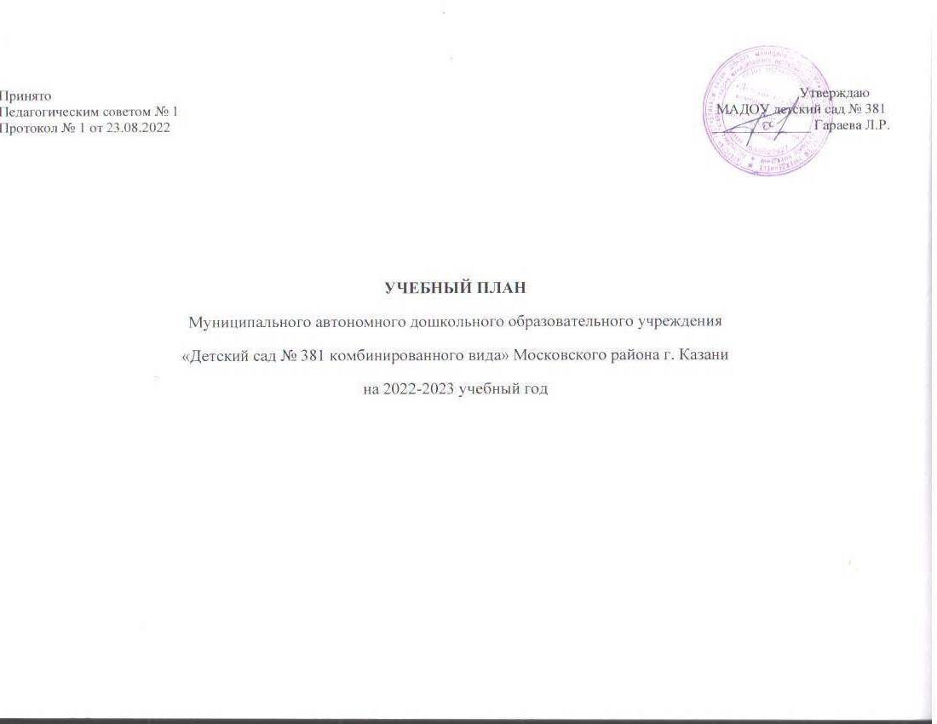

Организация режима пребывания детей в ДОУ
1. Пояснительная записка к учебному плану 2022- 2023учебный год
Учебный план разработан в соответствии:
Приказ Министерства образования и науки Российской федерации «17» октября 2013г. № 1155 Федеральное государственное образовательный стандарт дошкольного образования.
Законом Российской Федерации от 29.12.2012. №273- ФЗ « Об образовании Российской Федерации»
СанПиН 2.4.1.3049-13 «Санитарно — эпидемиологические требования к устройству, содержанию и организации режима работы в ДОУ» от 15.05.2013г.
Образовательная программа МАДОУ № 381
В учебном плане распределено количество образовательной деятельности, дающее возможность использовать модульный подход, строить учебный план на принципах дифференциации и вариативности.
Социально-коммуникативное развитие направлено на усвоение норм и ценностей, принятых в обществе, включая моральные и нравственные ценности; развитие общения и взаимодействия ребёнка с взрослыми и сверстниками; становление самостоятельности, целенаправленности и саморегуляции собственных действий; развитие социального и эмоционального интеллекта, эмоциональной отзывчивости, сопереживания, формирование готовности к совместной деятельности со сверстниками, формирование уважительного отношения и чувства принадлежности к своей семье и к сообществу детей и взрослых в Организации; формирование позитивных установок к различным видам труда и творчества; формирование основ безопасного поведения в быту, социуме, природе.
Познавательное развитие предполагает развитие интересов детей, любознательности и познавательной мотивации; формирование познавательных действий, становление сознания; развитие воображения и творческой активности; формирование первичных представлений о себе, других людях, объектах окружающего мира, о свойствах и отношениях объектов окружающего мира, (форме, цвете, размере, материале, звучании, ритме, темпе, количестве, числе, части и целом, пространстве и времени, движении и покое, причинах и следствиях и др.), о малой родине и Отечестве, представлений о социокультурных ценностях нашего народа, об отечественных традициях и праздниках, о планете Земля как общем доме людей, об особенностях её природы, многообразии стран и народов мира.
Речевое развитие включает владение речью как средством общения и культуры; обогащение активного словаря; развитие связной, грамматически правильной диалогической и монологической речи; развитие речевого творчества; развитие звуковой и интонационной культуры речи, фонематического слуха; знакомство с книжной культурой, детской литературой, понимание на слух текстов различных жанров детской литературы; формирование звуковой аналитико-синтетической активности как предпосылки обучения грамоте.
Художественно-эстетическое развитие предполагает развитие предпосылок ценностно-смыслового восприятия и понимания произведений искусства (словесного, музыкального, изобразительного), мира, природы; становление эстетического отношения к окружающему миру; формирование элементарных представлений о видах искусства; восприятие музыки, художественной литературы, фольклора; стимулирование сопереживания персонажам художественных произведений; реализацию самостоятельной творческой деятельности детей (изобразительной, конструктивно-модельной, музыкальной, и др.).
Физическое развитие включает приобретение опыта в следующих видах деятельности детей: двигательной, в том числе связанной с выполнением упражнений, направленных на развитие таких физических качеств, как координация и гибкость; способствующих правильному формированию опорно-двигательной системы организма, развитию равновесия, координации движения, крупной и мелкой моторики обеих рук, а также с правильным, не наносящем ущерба организму, выполнением основных движений (ходьба, бег, мягкие прыжки, повороты в обе стороны), формирование начальных представлений о некоторых видах, спорта, овладение подвижными играми с правилами; становление целенаправленности и саморегуляции в двигательной сфере; становление ценностей здорового образа жизни, овладение его элементарными нормами и правилами (в питании, двигательном режиме, закаливании, при формировании полезных привычек и др.).

Структура учебного года
Уровень образования | Дошкольное общее образование
Основные общеобразовательные программы | Основная образовательная программа дошкольного образования МАДОУ № 381
Сроки освоения | 4 года
Начало учебного года | 01.09.2022
Окончание учебного года | 31.05.2023
Продолжительность календарного образовательного года | 39 недель
Структура образовательного года | Этап групповой и индивидуальной адаптации детей (до начала занятий):  - для детей 2-3 лет 01.09. - 30.09.  - для детей 4-7 лет 01.09. - 16.09.  Образовательный период:  - для детей от 3 до 4 лет 08.10. -17.12;  - для детей от 4 до 7 лет 19.09. - 30.12;  - с 31 декабря по 8 января – новогодние каникулы;  - 09.01. – 17.05 – образовательный период;  - с 1 по 10 мая – творческие каникулы;  - диагностика проводиться два раза в год в сентябре и мае;  - с 1 июня по 31 августа - летний оздоровительный период
График образовательной недели | Образовательный процесс реализуется в режиме пятидневной недели
Режим работы | Пребывание детей 10,5 часовой день 10,5 часов - 7.00-17.30
Продолжительность непосредственной образовательной деятельности | 1,5-3 лет – 10 мин  3-4 лет – 15 мин  4-5 лет – 20 мин  5-6 лет – 25 мин  6-7 лет – 30 мин
Формы обучения | Групповая, подгрупповая, индивидуальная

3. Структура воспитательно-образовательного процесса
День делится на три блока:
1. Утренний образовательный блок с 7.00 до (8.50) 9.00 включает в себя совместную деятельность педагога и ребенка, свободную самостоятельную деятельность детей, утренняя прогулка.
2. Развивающий блок (8.50 (9.00) – 11 часов утра) представляет собой организованное обучение в форме занимательных дел;
3. Вечерний блок (15.00 – 17.30) включает в себя совместную деятельность педагога и ребенка, свободную самостоятельную деятельность детей, дополнительные услуги, прогулку.

Перечень групп МАДОУ №381
Статус группы | № группы | возраст
I младшая | 2 | 2-3
I младшая | 4 | 2-3
II младшая | 6 | 3 - 4
II младшая | 10 | 3 - 4
Средняя | 7 | 4 - 5
Средняя | 3 | 4-5
Старшая | 8 | 5 - 6
Старшая | 11 | 5-6
Подготовительная к школе (логопедическая группа) | 5 | 6 - 7
Подготовительная к школе | 9 | 6 - 7

Учебный план МАДОУ №381на 2022-2023 учебный год
№ |  | 2 младшая группа |  |  | средняя группа |  |  | старшая группа |  |  | подготовительная группа
1. | Образовательная область | в неделю | в месяц | в год | в неделю | в месяц | в год | в неделю | в месяц | в год | в неделю | в месяц | в год
 |  | Количество занятий
1.1 | Познавательное развитие | 2 | 8 | 72 | 2 | 8 | 72 | 2 | 8 | 72 | 3 | 12 | 108
1.2 | Речевое развитие | 1 | 4 | 36 | 1 | 4 | 36 | 4 | 16 | 144 | 5 | 20 | 180
1.3 | Художественно-эстетическое направление развития | 4 | 16 | 144 | 4 | 16 | 144 | 4 | 16 | 144 | 5 | 20 | 180
1.4 | Физическое направление | 3 | 12 | 108 | 3 | 12 | 108 | 3 | 12 | 108 | 3 | 12 | 108
 | Физическая культура в помещении | 3 | 12 | 108 | 3 | 12 | 108 | 2 | 8 | 72 | 2 | 8 | 72
 | Физическая культура на прогулке | 0 | 0 | 0 | 0 | 0 | 0 | ППДА на воздухе
 | Итого: | 10 | 40 | 360 | 10 | 40 | 360 | 13 | 52 | 468 | 16 | 72 | 576
 |  | 2 ч.30 мин |  |  | 3ч 20 мин. |  |  | 5 ч |  |  | 8 час
2. | Занятия по дополнительному образованию | 0 | 0 | 0 | 0 | 0 | 0 | 2 | 8 | 72 | 2 | 8 | 72
2.1 | кружки | 0 | 0 | 0 | 0 | 0 | 0 | 2раза в неделю | 8 | 72 | 2 раза в неделю | 8 | 72
 | ВСЕГО: | 2ч.30 мин |  |  | 3ч 20 мин. |  |  | 5ч 50 мин |  |  | 9ч

№ |  | старшая группа № (логопедическая)  (в 2022-2023 уч. году данной группы нет) |  |  | Подготовительная группа № 5  (логопедическая)
1. | Образовательная область | в неделю | в месяц | в год | в неделю | в месяц | в год
 |  | Количество занятий
1.1 | Познавательное развитие | 2 | 4 | 36 | 3 | 12 | 108
 | ФЭМП | 1 | 4 | 36 | 2 | 8 | 72
 | ФЦКМ | 1 | 4 | 36 | 1 | 4 | 36
1.2 | Речевое развитие | 3 | 12 | 108 | 6 | 24 | 216
 | Развитие речи | 0 | 0 | 0 | 2 | 8 | 72
 | Логопедия | 3 | 12 | 108 | 4 | 16 | 144
 | Чтение худ. литературы | В интегрированных формах организованной образовательной деятельности, в режимных моментах
1.3 | Художественно-эстетическое направление развития | 5 | 20 | 180 | 4 | 16 | 144
 | Музыка | 2 | 8 | 72 | 2 | 8 | 72
 | Художественное творчество  - рисование | 2 | 8 | 72 | 1 | 4 | 36
 | - лепка  -аппликация | 1 | 4 | 36 | 1 | 4 | 36
1.4 | Физическое направление | 3 | 12 | 108 | 3 | 12 | 108
 | Физическая культура в помещении | 2 | 8 | 72 | 2 | 8 | 72
 | Физическая культура на прогулке | ППДА на воздухе
 | Итого: | 13 | 52 | 468 | 16 | 64 | 576
 |  | 5 ч |  |  | 8 ч
2. | Занятия по дополнительному образованию | 2 | 8 | 72 | 2 | 8 | 72
2.1 | кружки | 2раза в неделю | 8 | 72 | 2раза в неделю | 8 | 72
 | ВСЕГО: | 5 ч 50 мин |  |  | 9ч

